电力公司收费管理系统

1. 根据题目写出关系模型如下：
- 客户（客户号、客户名、地址、联系方式）
- 用电类型（类别号、编号、类别名、电价）
- 员工（员工号、姓名、性别、联系方式）
- 用电信息（客户号、月份、类别号、用电度数）
- 费用管理（客户号、月份、费用、收费标志）
- 收费登记（客户号、月份、应收费用、实收费用、员工号）
- 结余登记（客户号、月份、应收费用、实收费用、结余费用）

2、根据关系模型绘制出E-R模型为：

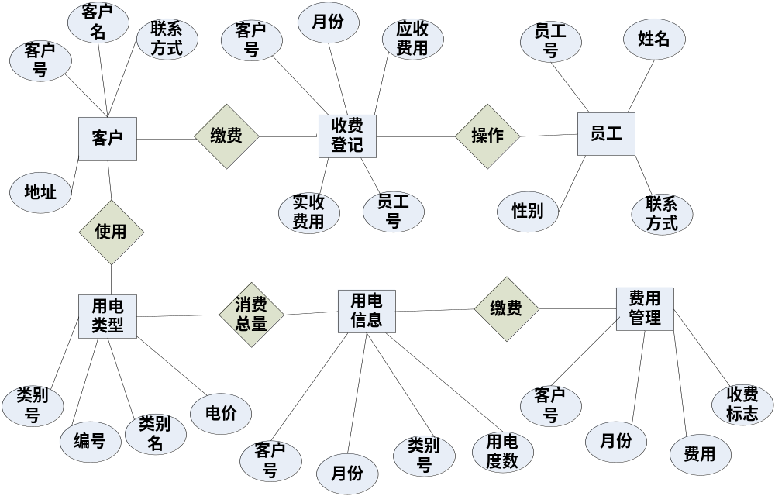

- 创建表
1.客户表
Create table 客户
(
客户号 char(5) PRIMARY KEY,
客户名 char(4),
地址 varchar(50),
联系方式 char(10)
);
插入数据：
Insert into 客户 values('00001','张三','市南区','0000000');
Insert into 客户 values('00002','李四','黄岛区','0000002');
Insert into 客户 values('00003','王五','崂山区','0000003');
Insert into 客户 values('00004','赵兰','城阳区','0000004');
Insert into 客户 values('00005','李青','黄岛区','0000005');
Insert into 客户 values('00006','张倩','市南区','0000001');

2.用电类型表
Create table 用电类型
(
类别号 char(10) PRIMARY KEY,
类别名 varchar(50),
电价 money
);
插入数据：
Insert into 用电类型 values('ABC','家庭','1.00');
Insert into 用电类型 values('ABD','政府','2.00');
Insert into 用电类型 values('ABE','工厂','1.50');
Insert into 用电类型 values('ABF','学校','2.50');
Insert into 用电类型 values('ABG','医院','0.50');

3.员工表
Create table 员工
(
员工号 char(5) PRIMARY KEY,
姓名 char(20),
性别 char(10),
联系方式 char(20)
);
插入数据：
Insert into 员工 values('12345','李丽','女','1230000');
Insert into 员工 values('12346','王华','男','1230002');
Insert into 员工 values('12347','张悦','女','1230003');

4.用电信息表
Create table 用电信息
(
客户号 char(5) ,
类别号 char(10) ,
月份 date ,
用电度数 char(8),
primary key (客户号,类别号,月份),
foreign key (客户号) references 客户(客户号),
foreign key (类别号) references 用电类型(类别号)
);
Insert into 用电信息 values('00001','ABC','2013-12-01','100');
Insert into 用电信息 values('00001','ABE','2013-12-01','220');
Insert into 用电信息 values('00002','ABC','2013-12-01','110');
Insert into 用电信息 values('00003','ABE','2013-11-01','125');
Insert into 用电信息 values('00003','ABE','2013-12-01','105');
Insert into 用电信息 values('00004','ABC','2013-12-01','200');
Insert into 用电信息 values('00005','ABC','2013-12-01','102');
Insert into 用电信息 values('00006','ABC','2013-12-01','100');

5.费用管理
Create table 费用管理
(
客户号 char(5) ,
月份 date ,
费用 money,
收费标志 varchar(50),
PRIMARY KEY (客户号,月份),
foreign key (客户号) references 客户(客户号)
);

6.收费登记
Create table 收费登记
(
客户号 char(5),
月份 date ,
应收费用 money,
实收费用 money,
员工号 char(5),
PRIMARY KEY (客户号,月份),
foreign key (员工号) references 员工(员工号)
);

7.结余登记
Create table 结余登记
(
客户号 char(5),
月份 date ,
应收费用 money,
实收费用 money,
结余费用 money,
PRIMARY KEY (客户号,月份)
);
4.创建触发器
触发器1：计算费用

create trigger change_trigger1
on 用电信息
for insert
as
insert
into 费用管理 (客户号,月份,费用)
SELECT inserted.客户号,inserted.月份,inserted.用电度数*(select 电价 from 用电类型,inserted where 用电类型.类别号=inserted.类别号)
FROM inserted;

触发器2:未收标志

create trigger change_trigger on 费用管理
for insert
as
update 费用管理 set 收费标志='未收';

触发器3：已收标志

create trigger change_trigger3
on 收费登记
for update
as
update 费用管理 set 收费标志='已收'
from 费用管理,inserted
where 费用管理.客户号=inserted.客户号 and 费用管理.月份=inserted.月份;

触发器4:结余登记

create trigger change_trigger4
on 收费登记
for update
as
insert into 结余登记
select inserted.客户号, inserted.月份,inserted.应收费用,inserted.实收费用,inserted.实收费用-inserted.应收费用
from inserted;

5.建立存储
存储过程1：应收费用，实收费用

create procedure ch_procedure01
@month date
as
begin
select 月份,应收费用,实收费用
from 收费登记
where 收费登记.月份=@month
end
go

存储过程2：未收费

create procedure ch_procedure02
@month date
as
begin
select 客户号,月份,结余费用
from 结余登记
where 结余登记.月份=@month
order by 结余费用
end
go

6.表间关系
